IO3. CollaborArt Gamification App - Texto para traducir

Introducción

¡Bienvenido a CollaborArt Gamification App!

Esta herramienta de gamificación digital en línea basada en el arte le ayudará a:
- aprender a identificar las necesidades sociales de tu comunidad
- colaborar creativamente con tu grupo para generar nuevas ideas
- y desarrollar soluciones innovadoras para estas necesidades

Para ello, sigue las 4 etapas de la App:
- Identificación de las necesidades sociales
- El arte como medio social
- Creatividad colectiva aplicada
- La innovación social en la práctica

Identificación de las necesidades sociales
¿Sabes lo que necesitan las personas de tu entorno? ¿Eres consciente de las necesidades de tus vecinos, de las familias que viven en tu barrio o de todas las personas de tu comunidad?

Cuando hablamos de "necesidades sociales", nos referimos a los problemas de su sociedad que pueden ser abordados.

Esta parte de la aplicación CollaborArt Gamification quiere ayudarte a ser más consciente de las necesidades sociales de tu entorno. Lo primero que probablemente te venga a la cabeza son temas generales como la contaminación, la educación, la salud, etc. Pero, ¿qué significa esto en nuestro día a día?

¿Cuáles son los problemas de la vida real a su alrededor y a quiénes afectan estos temas?

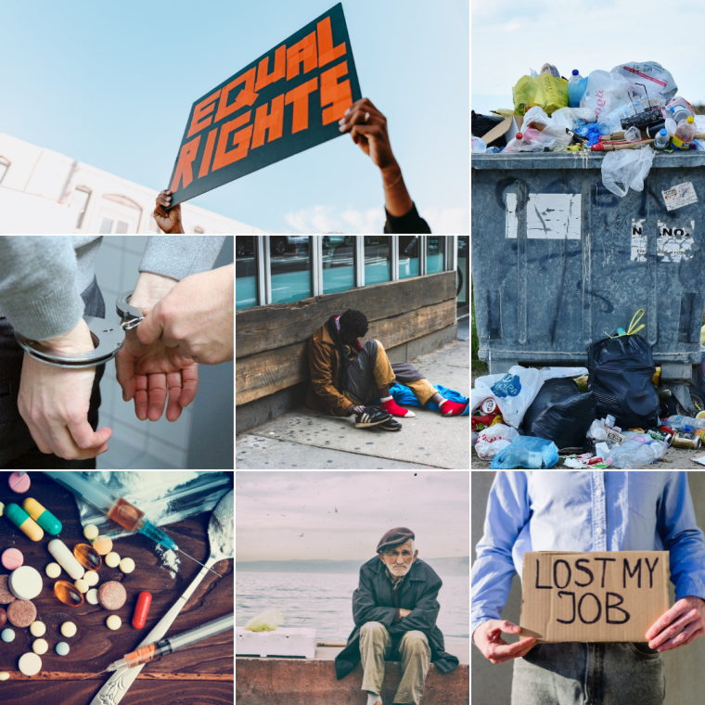
Desempleo
El desempleo suele tener consecuencias psicológicas negativas, como la pérdida de identidad y autoestima, el aumento del estrés por las presiones familiares y sociales, junto con una mayor incertidumbre futura respecto a la situación del mercado laboral
Desigualdades de género
La desigualdad de género es el fenómeno social en el que hombres y mujeres no reciben el mismo trato. Se trata de experiencias muy diferentes entre hombres y mujeres en muchos ámbitos, como la educación, la esperanza de vida, la personalidad, los intereses, la vida familiar, la carrera profesional, el acceso a los derechos y la afiliación política.
Contaminación
La contaminación es una cuestión social porque está causada por los comportamientos humanos. La contaminación tiene muchas repercusiones negativas en el planeta, pero también en las personas y la sociedad, con problemas sanitarios, económicos y sociales.
Abuso de drogas
El abuso a largo plazo de sustancias legales e ilegales causa millones de muertes y cuesta miles de millones en atención médica y rehabilitación por abuso de sustancias. Los efectos del abuso de drogas se extienden más allá de los usuarios y se extienden a la sociedad en general, imponiendo costes sociales y económicos
Crimen
Por lo general, la delincuencia reduce la seguridad, altera el orden social, crea caos y confusión, dificulta la colaboración y la confianza de la comunidad y genera un grave coste económico tanto para las personas como para la sociedad.
Pobreza
La pobreza está vinculada a varias condiciones negativas, como la infravivienda, la falta de vivienda, la nutrición inadecuada y la inseguridad alimentaria, los barrios inseguros, el cuidado inadecuado de los niños, la falta de acceso a la atención sanitaria, la educación y el trabajo.
Aislamiento social
El aislamiento social aumenta el riesgo de padecer problemas de salud mental y se asocia a una escasa satisfacción vital en todos los ámbitos, al estrés laboral, a una menor confianza en las instituciones y las empresas, y a un mayor consumo de sustancias.
Quiz
Aunque las necesidades personales pueden asociarse a las necesidades o problemas sociales, no son lo mismo. Para concienciarte de ello, intenta distinguir entre las necesidades personales y los problemas sociales.

→ ¿Cuál de estos problemas identificarías como un "problema social" más que como una "necesidad personal"?
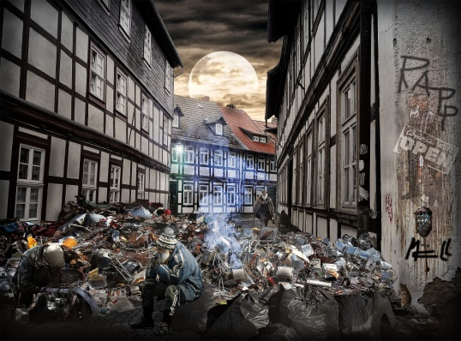

→ ¿Cuál de estos problemas calificaría más como "problemas personales" que como "problemas sociales"?

Problema social | Necesidad personal
Acceso al agua potable | Miedo
Abuso de drogas | Amistad
Acoso escolar | Ira
Atención sanitaria | Grupo de pares
Contaminación | Necesidad de pertenecer
Crimen | Agradecimiento
Juegos de azar | Orientación personal
Malas infraestructuras (transporte) | Familia
Pobreza | Pasar tiempo social
Racismo | Tristeza
Sin techo
Desempleo
Aislamiento social
Acceso a la educación
Desigualdades de género

Actividad
Ve a buscar pruebas de las necesidades sociales en torno al lugar donde te encuentras. Tu grupo debe reunir al menos 3 imágenes que ilustren estos problemas. Añade la siguiente información a estas imágenes:
- ¿Cuál es la necesidad social?
- ¿A quién afecta esto?
- ¿Qué se está haciendo al respecto (por quién)?

Sube tus evidencias de necesidades sociales a la App y discútelas con el grupo
Recursos adicionales
https://en.wikipedia.org/wiki/Social_issue
https://en.wikiversity.org/wiki/Social_problems
https://7esl.com/social-issues/

El arte como medio social
Ha llegado el momento de familiarizarse con el ARTE. Tal vez ya conozcas el arte y sus múltiples facetas, pero quizá este sea un terreno nuevo para ti. Queremos ayudarte a abrir los ojos y los oídos y a mirar a tu alrededor: ¿Dónde puedes ver y experimentar el arte y qué temas crees que hay detrás?

El arte responde a múltiples propósitos desde entonces. Uno de sus principales motivos ha sido el entretenimiento, por supuesto. Sin embargo, a lo largo de la historia el arte también ha recogido temas culturales y políticos. Ha servido como medio de expresión, como espejo de la sociedad o de sus gobernantes.

Por último, queremos que sepas que el arte puede aparecer de muchas maneras. He aquí algunos ejemplos:

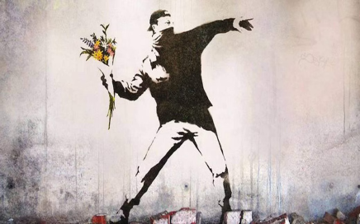

Quiz
Empareja los siguientes ejemplos con el tipo de arte correspondiente:

Arte visual
Fotos, vídeos, dibujos, carteles, grafitis
Arte háptico
Esculturas, instalaciones
Arte escrito
Libros, Blogs, Letras
Arte auditivo
Música, discursos, instalaciones de sonido
Arte promulgado
Teatro, Conciertos
Actividad
Encuentra pruebas de arte en tu entorno cercano. Haz una foto que muestre estas pruebas. Lo mejor sería que cada persona de tu equipo encontrara una cosa y luego discutierais cuál es el ejemplo que queréis compartir con los demás grupos.

Para cada prueba de arte, responda a las siguientes preguntas:
- ¿Cuál era la intención del artista?
- ¿Qué tipo de arte es?
- ¿Por qué es un buen ejemplo para el arte?

Sube una foto de tu prueba de arte a la App y discútela con el grupo
Recursos adicionales
https://www.youtube.com/watch?v=UPk56BR1Cmk
https://youtu.be/QZQyV9BB50E
https://www.npr.org/sections/health-shots/2020/01/11/795010044/feeling-artsy-heres-how-making-art-helps-your-brain?t=1644542901271
https://artsandculture.google.com/

Creatividad colectiva aplicada
Por último, es el turno de tu equipo: Crea conjuntamente algo artístico. Hay muchas formas de trabajar en colaboración. Hoy en día es más importante que nunca que sepamos también trabajar en equipo de forma remota.

Hay muchas maneras de colaborar. He aquí algunos ejemplos de cosas que pueden elaborarse en equipo (en línea y fuera de línea):
- Presentación de diapositivas: PowerPoint, Keynote, Prezi
https://www.artyfactory.com/art_appreciation/art-history-slideshows/art-history-slideshow.html
- Mapa mental
https://www.mindmapart.com/
- Collage
https://www.tate.org.uk/art/art-terms/c/collage
https://mymodernmet.com/collage-art-collage/
- Colección Post-it
https://www.post-it.com/3M/en_US/post-it/
- Tablero de garabatos
https://scribbletogether.com/
https://miro.com/
- Documento en línea (compartido)
(por ejemplo, Google Docs, MS Shared Documents, Dropbox, OpenOffice)
Quiz
Haz coincidir las imágenes con la descripción:
- Collage / Colección de imágenes
- Slide-show - Presentación / Transmitir información de forma visual
- Mapa mental / Ordenar pensamientos e ideas
- Tablero de garabatos / Anotar todas las ideas
- Documento compartido / Trabajar digitalmente en el mismo documento

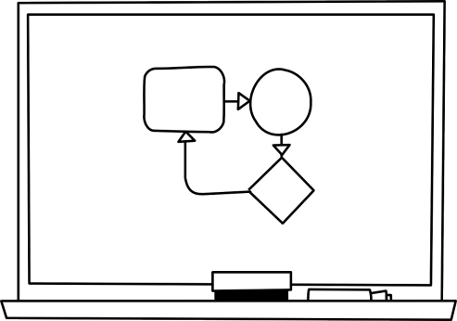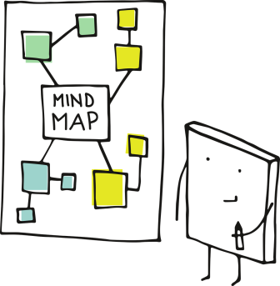

Actividad
Utiliza uno de los ejemplos anteriores (collage, presentación de diapositivas, mapa mental, tablero de garabatos, documento compartido) para crear algo creativo que exprese las siguientes cosas:
- ¿Por qué es importante colaborar?
- ¿Cuáles son los obstáculos y cómo superarlos?
- ¿Por qué es esto especialmente relevante en un mundo cada vez más digitalizado?

Sube una foto de tu creación a la App y coméntala con el grupo
Recursos adicionales
https://youtu.be/ZqlTSCvP-Z0
www.miro.com
https://photo-collage.net/photo-collage-maker/

La innovación social en la práctica
Las innovaciones sociales son nuevas ideas que satisfacen necesidades sociales, crean relaciones sociales y forman nuevas colaboraciones. Estas innovaciones pueden ser productos, servicios o modelos que abordan necesidades insatisfechas de forma más eficaz

Hay muchas soluciones estupendas sobre innovaciones sociales que abordan y resuelven problemas con el uso de la creatividad colectiva y el arte. Aquí tienes algunos ejemplos:

Obras de teatro que involucran a personas con baja alfabetización con el objetivo de mejorar su educación
https://novakdjokovicfoundation.org/using-drama-theater-classroom-promote-literacy/
https://centerfortotalhealth.org/using-theater-to-improve-childhood-literacy-and-lifelong-health/

Los juegos en línea desarrollados ayudan a los niños con cáncer a afrontar la enfermedad
https://hopelab.org/product/re-mission/

Se crea un libro para colorear en colaboración para poner de relieve la situación de los refugiados y acabar con la separación de las familias
https://www.familiesbelongtogether.org/coloring-without-borders/

Una escultura de cristal a tamaño natural que llama la atención sobre la invisibilidad de las personas sin hogar
https://www.lukejerram.com/invisible-homeless/

Quiz
¿Cuál de estas innovaciones sociales existe ya?

Existe | No existe
Casas impresas en 3D | Casa voladora | https://www.3dsourced.com/guides/3d-printed-house-2/
Dispositivo de control de agua con energía solar | Agua como cargador de baterías | https://www.helioz.org/en/wadi
Una barrera de burbujas para limpiar los ríos | Imanes de basura para ríos | https://thegreatbubblebarrier.com/
Máquinas de reciclaje de plástico a pequeña escala | Convertidores de metales a pequeña escala | https://plasticpreneur.com/
Plataformas para compartir alimentos | Mercado libre de alimentos | https://en.wikipedia.org/wiki/Foodsharing.de
Aplicación para que los niños luchen contra el dolor crónico | Aplicación para que los niños aprendan sobre el dolor | https://ptcentral.org/treatment/pain-squad-intro/

Actividad
¿Qué harías con estos temas problemáticos?
- discriminación y racismo
- (an)alfabetización y educación
- contaminación, clima y residuos

Elige uno de estos problemas e inventa una solución creativa para el mismo. Tu solución debe contener estas descripciones:
- Imagen que explique lo que sugiere (o subraye el problema)
- ¿Qué recursos se necesitan?
- ¿Cuál es el aspecto creativo en esto?
- ¿Cómo se puede participar en esta actividad?

Sube una foto de tu solución innovadora a la App y discútela con el grupo
Recursos adicionales
https://youtu.be/1i7L6nOkQFo
https://www.socialinnovationacademy.eu/social-innovation-examples/
https://www.siceurope.eu/
https://www.weforum.org/agenda/2020/10/how-arts-and-culture-can-serve-as-a-force-for-social-change/
https://www.socialchallenges.eu/en-GB/community/4/challenges
https://civic-europe.eu/

